服务器架构总结与实现分析
服务器架构总结与实现分析 1
一、 架构设计部分 2
1. 网络游戏C/S模式介绍 2
2. 游戏主要功能介绍如下 2
3. 分区服务器架构介绍 3
4. 一种分区服务器架构具体如下 3
二、 游戏逻辑部分 5
1. 游戏服务器和客户端几种交互 5
2. 关于MMORPG游戏实体同步方案设计 5
3. 关于游戏中玩家场景管理. 6
4. 关于游戏中自动寻路，跨场景寻路. 7
5. 关于游戏中AI方案设计 7
6. 关于游戏中内存池设计 7
7. 关于游戏中网络底层设计 8
8. 服务器广播 8
9. Session技术 8
10. 游戏脚本 8
11. 技能模块 8

架构设计部分

网络游戏C/S模式介绍
C/S模式中，客户机一切操作只能向服务器提出请求，而服务器则响应客户端的请求，发送客户端请求数据。
C/S结构相对简单，维持事件顺序，权利集中，服务器作为数据的储存区域，容易保证数据安全.另外一方面缺点就是服务器局部阻塞，局限的存储能力，服务器限制了计算能力，而客户端之间的互动必须通过Server中转，增加了网络延迟。

游戏主要功能介绍如下
对于MMORPG游戏，我们把游戏中玩家可以控制的角色称为Player对象，除开Player还有怪物，NPC（非玩家角色）的这些活动对象，所有的这些活动对象都需要在客户端和服务器进行实体同步。

关于客户端和服务器功能:
客户端：对于玩家可以控制的角色，客户端会提供对应的用户接口，客户端应用程序会把用户的动作指令通过对应的接口通知到服务器，服务器接收这些动作指令后，通知客户端状态更新。
服务器：对于服务器所有活动对象Player通过客户端消息的动作指令来实现状态的更新和数据请求，而对于非Player活动对象则是服务器控制其行为，具体方式可以让服务器通过定时器超时响应的具体的AI代码生成对应的执行指令，然后服务器在执行指令，发送到客户端进行实体同步更新。

服务器主要模块:
关于服务器实现的主要模块可以分为下面三个:
- 网络底层模块。
- 数据库模块。
- 逻辑主线程处理模块。（为了游戏逻辑稳定与安全这里逻辑部分采用单线程）
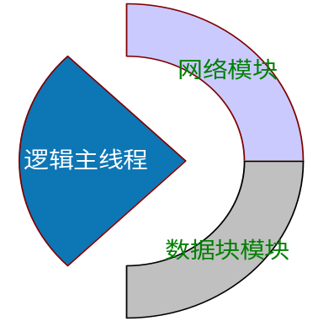
网络模块：主要对外部通信的通道，主要是承担服务器接受和发送网络数据包任务。
主要功能：实现高吞吐量的消息传递和发送，合法数据包验证,提供消息处理接口。
目标：在游戏数据网络通信中应该具有 高效性，安全性，简洁性。
数据库模块：负责程序和数据库之间的读和写操作.
主要目标：实现高效率的读写数据库操作。
通过消息分发器来执行。
逻辑主线程：主要管理和维护服务器诸多对象，处理各个对象之间逻辑关系。响应客户端或者服务器之间的消息请求，定时器触发各种事件。
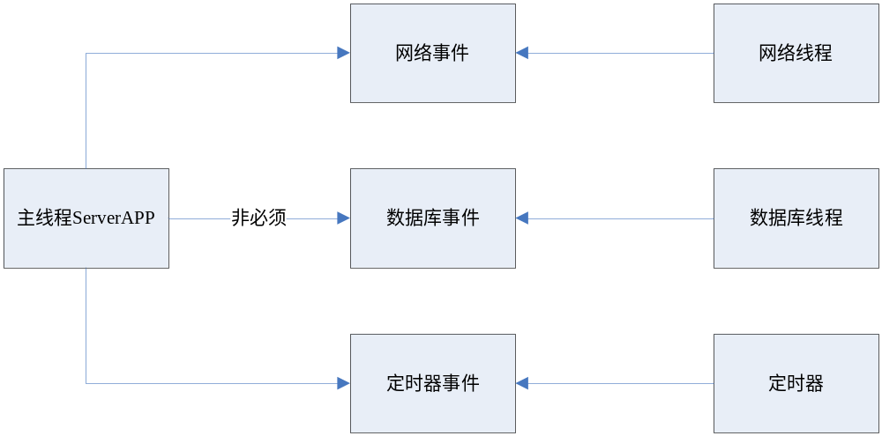
期中逻辑主线程ServerApp是1个死循环，每帧都不停的处理各个模块.

分区服务器架构介绍
分区服务器大概是把游戏场景划分为多个小场景，然后通过多个Server来管理多个小场景。玩家只能看到当前场景的玩家，不能看到其他场景玩家，当进行场景切换的时候需要进行转移和加载，这个期间玩家需要等待数据转移成功。
场景切换主要工作如下:
服务器：主要是实现跨场景玩家的数据转移以及后一个场景数据加载等数据的传输。
客户端：主要工作是实现新场景资源的加载和服务器的通信，等待时间长短主要取决于服务器和客户端的处理数据量和处理速度.
总结：
采用分区的服务器架构主要是各个服务器相对独立，缺点是游戏空间不够大，而且一旦莫个分区服务器中止服务，位于该服务上的所有玩家都将失去连接，对于这种需要进行良好的容错处理和恢复。

一种分区服务器架构具体如下
架构图如下:

下面介绍各个服务器功能:

LS(LoginServer): 登录服务器,主要处理玩家登录信息,同数据库帐号信息进行安全验证，通过安全验证后通知GC选择分区(WS),然后LS向分区(Ws)关联的DB请求玩家列表和基本属性信息。通知GC选择角色，然后LS通过GC选择的角色名字通知WS告诉LS玩家所在的GS，LS通知GC然后连接到GS准备进入游戏。

Ws(WorldServer): 世界服务器将游戏世界划分为多个场景，然后将所有场景按一定的策略分配给多个GS，并对所有的GS进行管理。Ws的另外功能与LS进行通信，响应玩家登录请求详细数据，进入游戏，Ws同时还处理玩家GS与GS之间消息处理，比如场景切换，聊天等，Ws与Db直接通信，主要对Db进行玩家数据的保存和读取。
玩家登录时Ws需要同LS进行交互，玩家存取数据的时候Ws需要同DB进行交互,玩家切场景，组队等Ws同Gs交互,所以Ws对于玩家来说是非透明的。

Db(DBServer): Dbs接收到LS发送的玩家帐号后，从游戏数据库中获取该玩家的帐号角色列表和角色基本信息。并发送到WS,Ws在发送到LS，DBS随后接受到LS发送的由玩家选择的游戏ID，DB会从数据库中取出该角色ID的详细信息到WS。
为了游戏的安全性，玩家游戏期间，创建角色，删除角色，获取物品，使用物品，销毁物品等关键操作时，会由GS发起存盘请求，经Ws到DB对玩家数据进行保存。
DBS的存盘策略:
- 定时存盘策略：当WS符合定时存盘条件后，从GS上获取最新的额游戏数据后开始向DBS发送存盘策略。
- 服务器异常存盘策略， 当Ws崩溃时，GS会等待Ws重新启动后发送离线消息，GS崩溃时，Ws会直接保存数据到DBS.
- 特殊情况处理：当玩家创建角色，删除角色，退出（掉线）游戏都会立即向ＤＢＳ发送存盘消息.

Gs(GameServer): Gs又称逻辑服务器，设计次主要是依赖与角色，而角色始终位于1个特定的场景中,主要处理玩家的游戏世界的一切操作和数据请求。
GS中每一个物件都使用全局唯一标识符ＧＵＩＤ，每一个物件对都继承与BaseObject对象，并通过GameEvent来驱动。在游戏的表现上对物件的管理通过场景来进行。
服务器为了方便游戏逻辑设计和处理并且提高存取消息，我们把1个场景划分为N*N个区域，区域则划分为M*M个格子(cell).GS游戏逻辑全部围绕玩家展开。

BillServer: Bl又称计费服务器.主要处理玩家的各个数据请求,以及消费的处理。
BL主要处理玩家金钱余额查询，以及游戏过程中消费处理.

LogServer:就是需要保持在数据库中的日志信息。

游戏逻辑部分

游戏服务器和客户端几种交互
具体交互方式包括下面三种，将不再详细列出来分别处理..
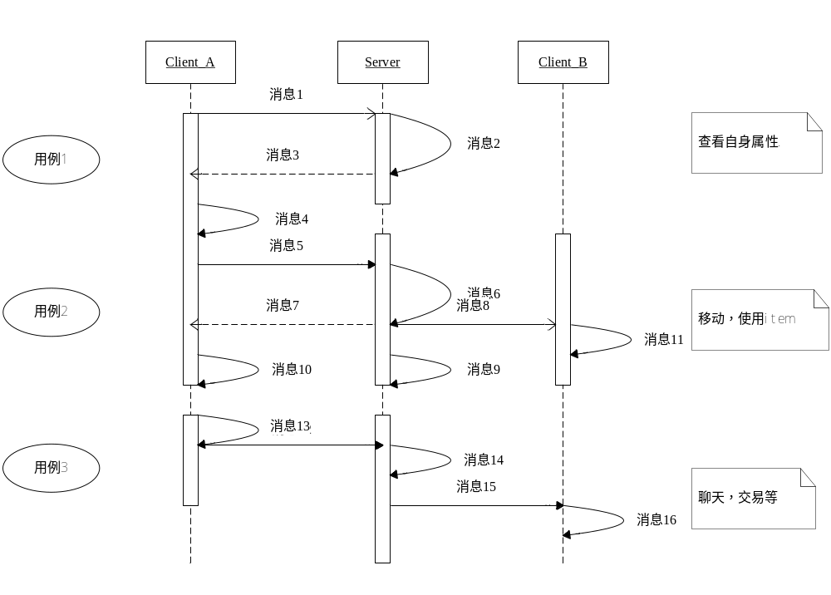

关于MMORPG游戏实体同步方案设计
关于玩家实体同步时序图如下:
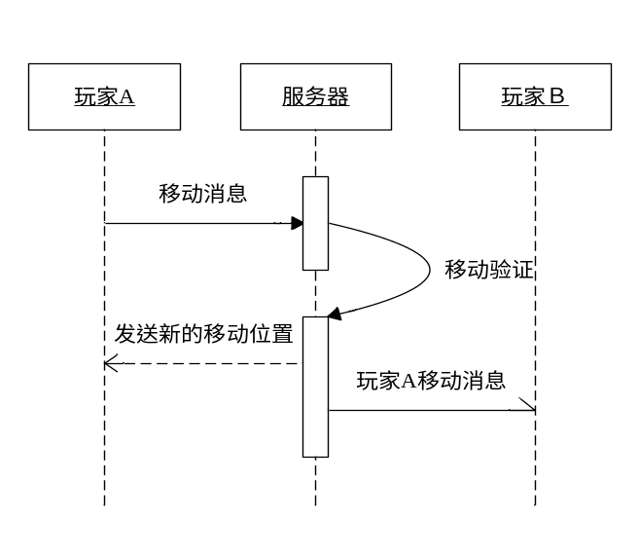
描述:
对于移动者: 玩家移动消息是先移动然后在服务器返回消息进行平滑处理。
对于观察者: 由于网络延迟需要进行平滑处理周围的玩家。
客户端和服务器都配置移动消息验证最大条数，当达到条件是进行一次平滑处理.
客户端发送移动消息达到最大需要验证条数如果没有服务器移动消息的反馈消息时进行一次回滚处理.
服务器针对角色的移动达到一定条件后进行一次消息验证和预估处理，同时针对客户端进行一次平滑处理。
具体实现过程如下:
1). 客户端A发送行走路径到服务器。
A.记录发送移动消息个数,当达到配置个数的时候没有收到移动的反馈消息进行拉回处理。
2). 服务器对当前玩家移动消息进行判断处理。
A.移动成功给周围玩家发送自己移动成功消息，移动失败直接返回.
B.当消息达到服务器配置移动验证次数进行一次预测判断处理,进行移动位置修正.
3). 服务器给成功移动的客户端A附近的玩家B等发送移动消息。
5). 客户端B由于一些网络延迟，会进行一些逻辑处理。
处理方式:
A．首先客户端B会接受服务器发来A的当前路径坐标，然后把此坐标进行一次累加 偏移与随机。
如何进行平滑处理: 一个简单的例子如下:
float xCurr = pMsg->GetShort() + (random(7)/10.0);
float yCurr = pMsg->GetShort() + (random(7)/10.0);
B．然后把当前的计算坐标xCurr,yCurr与玩家B视野中客户端A的上次缓存坐标进行对于修正，如果大于一定值则设置为新坐标，否则设置玩家A的设置的方向与坐标。

关于游戏中玩家场景管理.
基本架构:
1.CGUID 游戏唯一ID标识符.16位字符串…(唯一)
2.CRegion 一个场景类，包括此场景的所有信息
1) 地图属性
2) 阻挡类型
3) 安全区信息
4) 切换点信息
3.CServerRegion 继承与CRegion类,主要管理当前场景的所有Shape.
1) shape的实体消息同步。
2) CServerRegion依赖与CArea。

4.CArea区域 CServerRegion服务器场景 Region场景.
1)表示把一个场景划分为N*N个CArea.
2)每个区域会分别保存所有Player,Monster,Pet,Goods。
设计次的目的为了简化游戏中服务器中的全屏游戏查找，进行小范围内的玩家管理，然后场景在进行场景的CArea管理.

具体实现过程
- 关于玩家进入1个新的区域，会做以下处理.
- 首先遍历周围几个区域能够看到当前进入新区域的玩家。
- 然后给周围玩家发送一个玩家出现在地图上，达到周围玩家看到新玩家的实体同步算法。
- 再次就是把周围的所有Shpae都发送给玩家，以刷新当前玩家周围存在的Shape对象.
- 客户端删除玩家视野外的Shape对象.
- 关于玩家第一次进入游戏场景，也是采用上面的实现方式.

设计目的:
- 通过CArea大大减少了查找时间。
- 实体消息同步的实现算法方式优点明显.

关于游戏中自动寻路，跨场景寻路.
关于游戏寻路主要有以下几点：
- 为您提供更人性化的操作,玩家更方便的找到目的点和目的对象。
- 上手容易，操作简单。
寻路算法一般是求2点的最短路径，常见的寻路算法主要有
- A* 算法: A*（A-Star)算法是一种静态路网中求解最短路最有A star算法在静态路网中的应用效的方法。基于股价值的贪心算法。
- Dijkstra算法: Dijkstra算法解决的是有向图中任意两个顶点之间的最短路径问题。贪心算法。

而游戏中一般采用A*算法，基于股价值的贪心算法。。
这里不在描述具体A*算法的实现和原理，这里只是描述游戏过程中如何运用几个常见的问题。
问题提出:
- 寻路算法的最坏情况下复杂度为O(n^2), 了解决游戏中一个地图或者1个独立的场景寻路，而针对不同地图大小不同，为了提高比较大的地图算法效率和游戏的操作性，这里引入基于的路点寻路方案。
- 为了增加游戏的可玩性，或者有的任务需要进行2个地图或者多个场景的切换，如何进行多个场景的寻路。
问题分析：
- 所谓路点既是把地图划分为多个点
如下图所示:
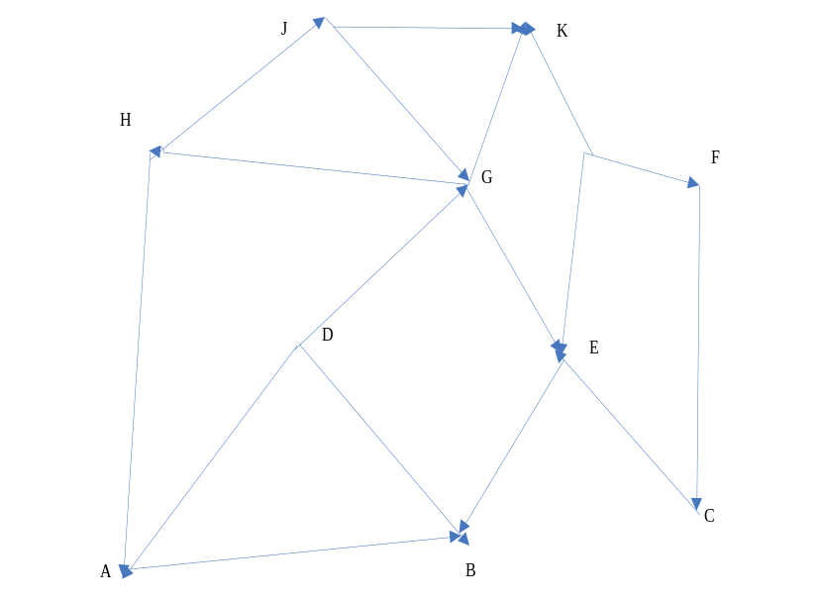
把1个区域划分为任意2点连线之间可以进行直走，那么A到K既是A-D-G-K这条路径最短，极大的减少了寻路的算法。

- 下面介绍A,B,C,D,E 5个场景之间的关系。
A要到E必须先经过B场景才能达到E。
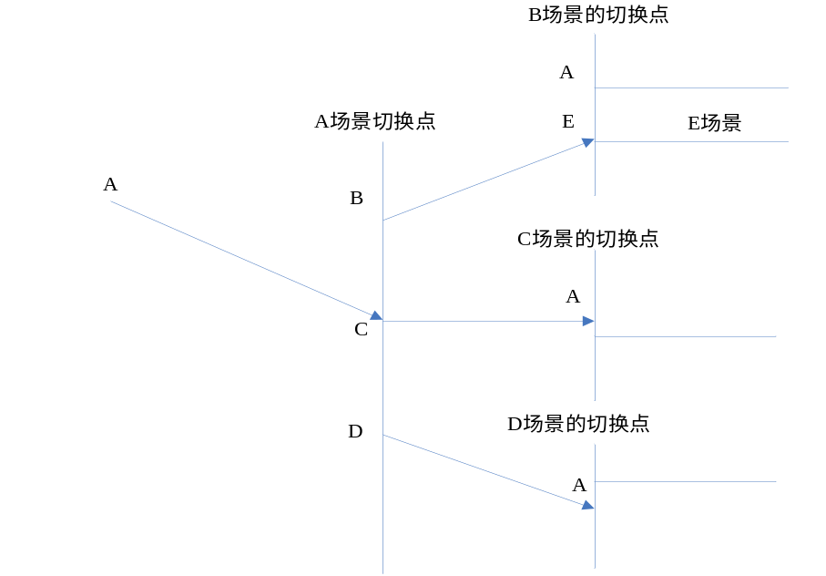
实现方式如下:
通过配置文件将A能到B，C，D场景点配置好，同时B能到A，E的场景切换点配置好，那么A要到E，遍历一次DFS搜索，是否能到到达E，如果能够，那么A先移动到B的场景切换点然后切换，然后在B场景在进行移动到E场景的切换点。
同理E到A也是同样的方式.

关于游戏中AI方案设计
- 状态机模型
采用ＦＳＭ(有限状态机)
- Ai算法(追踪算法，攻击算法)

关于游戏中内存池设计
- 介绍freelist

2)

关于游戏中网络底层设计
IOCP且是Event-drive方式

Session技术

游戏脚本

游戏性能和瓶颈分析

